Nombre completo: | C.C:
Nombre completo: | C.C:

Panadería El Trigal
Sistema de registro, asignación y cancelación de pedidos de pan
El presente documento corresponde a la primera evidencia del parcial; en él se desarrolla el pensamiento computacional, se identifican los requisitos funcionales y se presenta la tabla de diseño de las pruebas unitarias. La implementación en Java, la interfaz gráfica en JavaFX y las pruebas con JUnit 5 se encuentran en el repositorio de GitHub indicado al final; de esta manera cada evidencia cumple su función dentro de la evaluación.

1. Desarrollo del pensamiento computacional

Abstracción
¿Qué se solicita finalmente? (problema)
Se solicita construir un sistema para la panadería El Trigal que registre los pedidos de pan de cafeterías y restaurantes; además, el sistema debe asignar cada pedido al panadero que lo pueda terminar en el menor tiempo. También se necesita recuperar el tiempo reservado cuando un pedido se cancela; de esta forma se evitan los errores que hoy aparecen cuando la persona encargada de producción hace la revisión a mano.
¿Qué información es relevante dado el problema anterior?
De cada persona interesa su nombre y su documento; de cada empleado se agrega un código único y los minutos disponibles al comienzo del turno. Entre los empleados se distinguen los panaderos artesanales, los panaderos industriales y los cajeros; estos últimos tienen una caja asignada y no participan en la producción. De cada pedido se necesita el código, el nombre del cliente, el tipo de pan (TRADICIONAL o INTEGRAL) y la cantidad de unidades; también su estado, el código del empleado asignado y los minutos reservados. Por último, son relevantes las reglas de producción de cada panadero, ya que permiten calcular el tiempo de un pedido; un panadero artesanal usa bandejas de 12 panes con 30 o 40 minutos por bandeja, mientras que uno industrial usa lotes de 30 panes con 25 o 35 minutos por lote más 20 minutos de preparación de la máquina por pedido.
¿Cómo se agrupa la información relevante?
La información se agrupa en clases siguiendo la programación orientada a objetos (POO, forma de programar que organiza el código en objetos que tienen datos y comportamientos); cada clase reúne los datos y las acciones de un mismo concepto del negocio. Persona es una clase abstracta (clase que no se puede crear directamente y sirve de base para otras) con nombre y documento; de ella hereda Empleado, que agrega el código y los minutos disponibles. Panadero es otra clase abstracta que hereda de Empleado e implementa la interfaz IProduccion (un contrato que obliga a definir cómo se calcula el tiempo de producción); de Panadero heredan PanaderoArtesanal y PanaderoIndustrial, mientras que Cajero hereda directamente de Empleado con el atributo caja. Los valores fijos se representan con enumeraciones (tipos que solo admiten un conjunto cerrado de valores) llamadas TipoPan y EstadoPedido; la clase Pedido guarda los datos de cada orden. Finalmente, la clase Panaderia contiene la lista de empleados en orden de registro y el historial de pedidos; en ella se ubica la lógica de las tres funcionalidades.
Grupo | Clases | Información que guarda
Personas y empleados | Persona, Empleado, Cajero | Nombre, documento, código, minutos disponibles y caja asignada.
Producción | IProduccion, Panadero, PanaderoArtesanal, PanaderoIndustrial | Capacidad de bandeja o lote, minutos por grupo y minutos de preparación.
Pedidos | Pedido, TipoPan, EstadoPedido | Código, cliente, tipo de pan, cantidad, estado, empleado asignado y minutos reservados.
Negocio | Panaderia | Lista de empleados, historial de pedidos y reglas de las funcionalidades.

¿Qué funcionalidades se solicitan finalmente?
Se solicitan tres funcionalidades principales; la primera es registrar un pedido en estado PENDIENTE, validando que la cantidad sea mayor que cero y que el código no se repita en todo el historial. La segunda es asignar un pedido pendiente al panadero con tiempo suficiente que tarde menos, desempatando por el orden de registro; esta operación descuenta los minutos al empleado y deja el pedido ASIGNADO. La tercera es cancelar un pedido según su estado; si estaba asignado se devuelven exactamente los minutos reservados y, si ya estaba cancelado, se lanza una excepción (un error controlado que detiene la operación e informa el motivo). Adicionalmente, se requieren nueve pruebas unitarias con JUnit 5 y una interfaz gráfica en JavaFX; esta última permite demostrar el funcionamiento de las funcionalidades anteriores.

Descomposición
¿Cómo se distribuyen las funcionalidades?
Las funcionalidades se distribuyen según la responsabilidad de cada clase; cada objeto se encarga de la información que conoce. El cálculo de minutos se ubica en cada tipo de panadero mediante el método calcularMinutosProduccion; el artesanal calcula las bandejas necesarias y el industrial calcula los lotes y suma la preparación de la máquina. La clase Empleado controla sus minutos con los métodos tieneMinutosSuficientes, reservarMinutos y liberarMinutos; por su parte, Pedido controla sus cambios de estado con los métodos asignar y cancelar. La clase Panaderia coordina todo con registrarPedido, asignarPedido y cancelarPedido; estos métodos validan los datos, buscan en las listas y lanzan IllegalArgumentException (error por datos inválidos o inexistentes) o IllegalStateException (error porque el pedido no está en un estado que permita la operación). Para la interfaz se sigue la arquitectura vista en clase; el paquete model contiene la lógica, controller sirve de puente, viewcontrollers maneja los eventos de cada pantalla y los archivos FXML conforman la vista.
Para saber cuántas bandejas o lotes se necesitan se divide la cantidad entre la capacidad y se redondea hacia arriba; por ejemplo, 31 panes en bandejas de 12 requieren 3 bandejas, ya que una bandeja incompleta tarda lo mismo que una llena. En el código esta operación se resuelve con la expresión (cantidad + capacidad - 1) / capacidad; así se obtiene el redondeo hacia arriba trabajando solo con números enteros.
Pedido | Panadero artesanal | Panadero industrial | Seleccionado
25 tradicionales | 3 bandejas × 30 = 90 min | 20 + 1 lote × 25 = 45 min | Industrial (45 min)
13 integrales | 2 bandejas × 40 = 80 min | 20 + 1 lote × 35 = 55 min | Depende de los minutos disponibles
31 tradicionales | 3 bandejas × 30 = 90 min | 20 + 2 lotes × 25 = 70 min | Industrial (70 min)
Tabla 1. Ejemplos de cálculo de tiempo por tipo de panadero
¿Qué debo hacer para probar las funcionalidades?
Para probar las funcionalidades se diseñaron pruebas unitarias (pruebas automáticas que verifican de forma aislada el comportamiento de una parte pequeña del código) con JUnit 5; cada prueba prepara sus propios datos, ejecuta la operación y compara el resultado con el valor esperado mediante aserciones (instrucciones como assertEquals o assertThrows que verifican si el resultado obtenido coincide con el esperado). Se implementaron las nueve pruebas obligatorias en la clase PanaderiaTest, tres por funcionalidad; en ellas se verifica tanto el resultado como los cambios de estado de los pedidos y de los minutos de los empleados. Además, se agregaron cinco pruebas para cada clase concreta del modelo (PanaderoArtesanal, PanaderoIndustrial, Pedido y Cajero); con esto se completan 29 pruebas que se ejecutan con el comando mvn test. Por último, la interfaz gráfica permite repetir los mismos escenarios de forma manual; de esta manera se evidencia el funcionamiento durante la sustentación.

Reconocimiento de patrones
¿Qué puedo reutilizar de la solución de otros problemas?
Se reutiliza la estructura de los ejemplos trabajados en clase; el proyecto de envíos aporta la idea de una clase abstracta con subclases que calculan un valor de forma distinta, igual que los panaderos calculan su tiempo. Del proyecto del zoológico se toma el recorrido de una lista de la superclase usando instanceof para filtrar un tipo concreto; así se obtienen solo los panaderos y se deja por fuera a los cajeros. Del centro de impresión se retoma el uso de una interfaz como contrato y el lanzamiento de excepciones cuando una operación no se puede realizar; del proyecto empresa se reutiliza la arquitectura JavaFX con la clase Aplicacion, los controladores y los archivos FXML. También se repite la búsqueda con stream y Optional (un contenedor que puede tener o no un valor y evita errores por valores nulos) para evitar códigos duplicados; adicionalmente, la selección del panadero sigue el algoritmo de búsqueda del menor, en el que solo se reemplaza el candidato cuando aparece un tiempo estrictamente menor, lo cual garantiza que en un empate se conserve el primero de la lista.

Codificación
¿Cómo pruebo la solución en Java?
La solución se prueba ejecutando el comando mvn clean test o usando la opción Run Tests del entorno de desarrollo; JUnit ejecuta las 29 pruebas y reporta cuáles pasan y cuáles fallan. En la versión entregada todas las pruebas finalizan sin fallos; además, la aplicación se ejecuta con mvn clean javafx:run para comprobar las funcionalidades desde la interfaz gráfica.
¿Cómo escribo la solución en Java?
La solución se escribe en Java 21 dentro de un proyecto Maven (herramienta que administra las librerías y la compilación del proyecto); las dependencias principales son JavaFX para la interfaz y JUnit 5 para las pruebas. Primero se codificaron las enumeraciones, la jerarquía de herencia y la interfaz IProduccion; después se implementó la clase Panaderia con las tres funcionalidades y sus validaciones. Luego se escribieron las pruebas unitarias a partir de los escenarios del enunciado; finalmente, se construyeron los controladores, los viewcontrollers y las vistas FXML para la demostración.

Requisitos funcionales
A partir del contexto se identificaron los requisitos funcionales del sistema; cada requisito describe una acción que el sistema debe permitir y las validaciones que debe cumplir. Los requisitos RF01 a RF03 corresponden a las funcionalidades evaluadas en el parcial; los requisitos RF04 y RF05 dan soporte a la interfaz gráfica para poder demostrar las anteriores.
ID | Requisito | Descripción | Validaciones y excepciones
RF01 | Registrar pedido | Recibir código, cliente, tipo de pan y cantidad; guardar el pedido en estado PENDIENTE. El registro no reserva minutos a ningún empleado. | Cantidad mayor que cero; código único en todo el historial, incluidos los cancelados. Si no se cumple se lanza IllegalArgumentException.
RF02 | Asignar pedido a producción | Estimar el tiempo de cada panadero, considerar solo a quienes tienen al menos esos minutos y elegir al que tarda menos; en empate se elige al primero registrado. Guardar empleado y minutos en el pedido, descontar los minutos y cambiar a ASIGNADO. | Código inexistente; IllegalArgumentException. Pedido asignado, cancelado o sin panadero con tiempo; IllegalStateException. En todos los casos se conservan estado y minutos.
RF03 | Cancelar pedido | PENDIENTE pasa a CANCELADO sin cambiar minutos. ASIGNADO devuelve exactamente los minutos reservados y pasa a CANCELADO. El pedido permanece en el historial. | Código inexistente; IllegalArgumentException. Pedido ya cancelado; IllegalStateException sin devolver minutos.
RF04 | Registrar empleado | Registrar panaderos artesanales, industriales y cajeros al final de la lista, conservando el orden de registro. | Código de empleado único; IllegalArgumentException si se repite.
RF05 | Consultar pedidos y empleados | Mostrar el historial de pedidos con su estado y los minutos disponibles de cada empleado. | Solo consulta; no modifica datos.

2. Diagrama de clases
[Espacio reservado para el diagrama de clases UML y su explicación]

3. Diseño de las pruebas unitarias (JUnit 5)
La siguiente tabla presenta el diseño de las nueve pruebas obligatorias implementadas en la clase PanaderiaTest; cada prueba prepara sus propios datos con @BeforeEach y verifica el resultado y los cambios de estado. La columna de resultado obtenido corresponde a la ejecución del comando mvn test sobre la versión entregada; todas las pruebas finalizaron sin fallos.
N.° | Funcionalidad | Método de prueba | Datos de prueba (preparación) | Acción | Resultado esperado | Resultado obtenido
1 | Registrar | registrarPedidoQuedaPendienteSinConsumirMinutos | Ana artesanal con 100 min y Carlos industrial con 45 min. | Registrar P01 por 25 panes tradicionales. | P01 queda PENDIENTE con cantidad 25; Ana conserva 100 min y Carlos 45 min. | Aprobada
2 | Registrar | registrarPedidoConCodigoDeUnPedidoCanceladoLanzaExcepcion | P01 registrado y luego cancelado. | Registrar otro pedido con el código P01. | IllegalArgumentException; el historial tiene solo el P01 original en estado CANCELADO. | Aprobada
3 | Registrar | registrarPedidoDeCeroPanesLanzaExcepcion | Historial vacío. | Registrar un pedido de 0 panes. | IllegalArgumentException; el historial sigue vacío. | Aprobada
4 | Asignar | asignarPedidoAlPanaderoQueTardaMenos | Ana artesanal con 100 min y Carlos industrial con 45 min; pedido de 25 tradicionales. | Asignar el pedido. | Ana necesitaría 90 y Carlos 45; se asigna a Carlos con 45 min reservados. Carlos queda en 0 y Ana conserva 100. | Aprobada
5 | Asignar | asignarPedidoEnEmpateSeleccionaAlPrimeroRegistrado | En orden Ana y Diana artesanales con 80 min y Carlos industrial con 54 min; pedido de 13 integrales. | Asignar el pedido. | Carlos necesitaría 55 y queda fuera; Ana y Diana necesitan 80. Se asigna a Ana por orden de registro. | Aprobada
6 | Asignar | asignarPedidoSinPanaderoConTiempoSuficienteLanzaExcepcion | Carlos industrial con 44 min y Lucía cajera con 120 min; pedido de 25 tradicionales. | Asignar el pedido. | IllegalStateException; el pedido sigue PENDIENTE. Carlos conserva 44 min y Lucía 120. | Aprobada
7 | Cancelar | cancelarPedidoAsignadoDevuelveLosMinutosReservados | Carlos industrial con 120 min con dos pedidos de 25 tradicionales asignados. | Cancelar solo el primero. | Cada pedido reservó 45 min; Carlos queda con 75. El primero queda CANCELADO y el segundo sigue ASIGNADO. | Aprobada
8 | Cancelar | cancelarPedidoPendienteConservaMinutosYHistorial | Panadero con 100 min y un pedido pendiente. | Cancelar el pedido. | El pedido queda CANCELADO y permanece en el historial; el panadero conserva 100 min. | Aprobada
9 | Cancelar | cancelarDosVecesLanzaExcepcionYDevuelveTiempoUnaSolaVez | Carlos con 120 min y un pedido asignado y cancelado. | Cancelar el pedido de nuevo. | IllegalStateException; Carlos queda con 120 min, es decir, el tiempo se devolvió una sola vez. | Aprobada

Como complemento, se implementaron cinco pruebas para cada clase concreta del modelo; estas verifican los cálculos de tiempo y los cambios de estado de forma independiente. Su resumen se presenta en la siguiente tabla; en total el proyecto ejecuta 29 pruebas.
Clase de prueba | Escenarios verificados | N.° de pruebas | Resultado
PanaderoArtesanalTest | Bandeja llena de 30 min, bandeja incompleta cuenta como completa, 31 tradicionales tardan 90 min, integral a 40 min por bandeja y la estimación no consume minutos. | 5 | Aprobadas
PanaderoIndustrialTest | Un lote con preparación (45 min), 31 tradicionales tardan 70 min, integral a 35 min por lote, la preparación se cuenta una vez por pedido y el límite de minutos exactos. | 5 | Aprobadas
PedidoTest | Pedido nuevo PENDIENTE, asignar guarda empleado y minutos, no se asigna dos veces, cancelar cambia el estado y no se cancela dos veces. | 5 | Aprobadas
CajeroTest | Datos del cajero, no participa en producción, no se considera panadero, código de empleado único y reserva o liberación de minutos. | 5 | Aprobadas
PanaderiaTest | Nueve escenarios obligatorios del enunciado. | 9 | Aprobadas

4. Repositorio y demostración de funcionalidades
Enlace al repositorio de GitHub; https://github.com/St0rm20/parcial_p1
El repositorio contiene el proyecto Maven completo con la estructura vista en clase; el paquete model guarda la lógica de negocio, controller contiene EmpleadoController y PedidoController, viewcontrollers maneja los eventos de cada pantalla y la carpeta resources contiene las vistas FXML. La aplicación inicia con datos de ejemplo para facilitar la demostración; desde la pantalla de pedidos se puede registrar, asignar y cancelar, y la tabla inferior muestra cómo cambian los minutos disponibles de cada empleado.
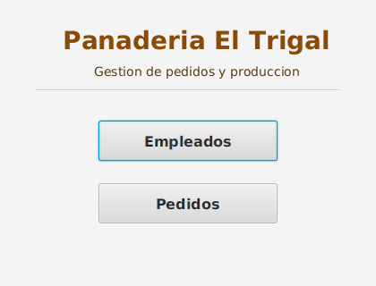
Figura 1. Pantalla de inicio
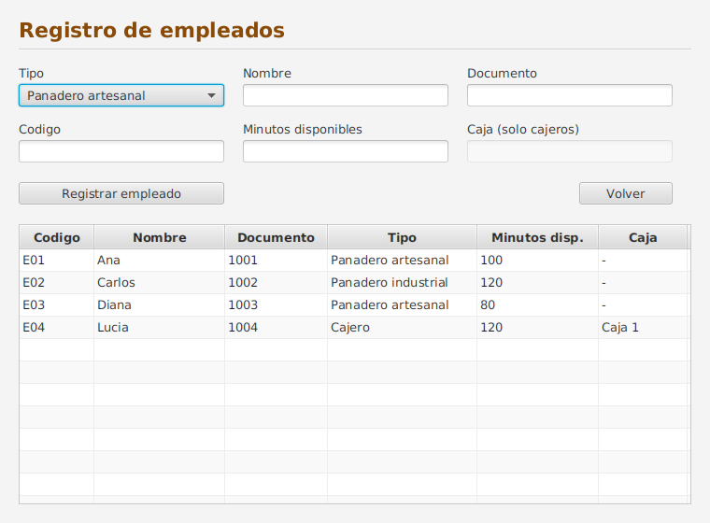
Figura 2. Registro de empleados
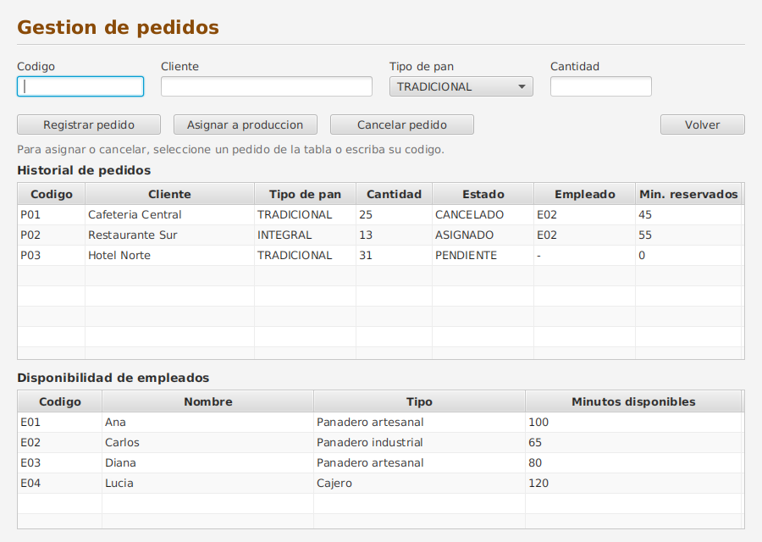
Figura 3. Gestión de pedidos después de asignar P01 y P02, registrar P03 y cancelar P01
En la Figura 3 se observa que P02 (13 integrales) se asignó a Carlos con 55 minutos, ya que el panadero artesanal necesitaría 80; luego, al cancelar P01, se devolvieron a Carlos los 45 minutos reservados. Por esta razón Carlos aparece con 65 minutos disponibles; el pedido P01 permanece en el historial en estado CANCELADO.

